Scadenza Iscrizioni Esami Cambridge English con L'Academy
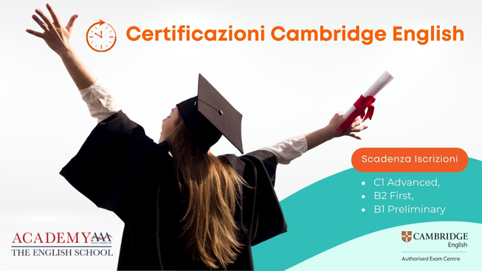
Si avvicina il termine per le iscrizioni agli esami Cambridge English presso L'Academy, l’unico Centro ufficiale autorizzato a Cagliari e per il Sud Sardegna per lo svolgimento delle certificazioni internazionali Cambridge English. I candidati interessati a sostenere gli esami per ottenere il certificato per il livello C1 Advanced, B2 First o B1 Preliminary possono consultare le date complete ed effettuare l'iscrizione, al seguente indirizzo web:
https://angloamericanacademy.it/certificazioni-cambridge-cagliari/

